XU1042 Scheda creata il 12 gennaio 2025
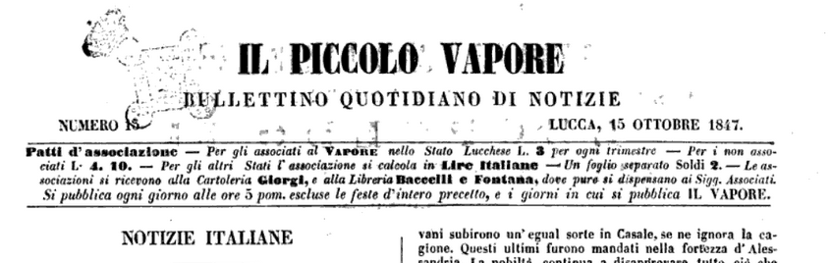 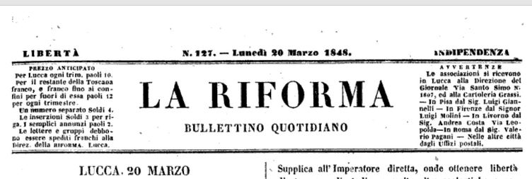 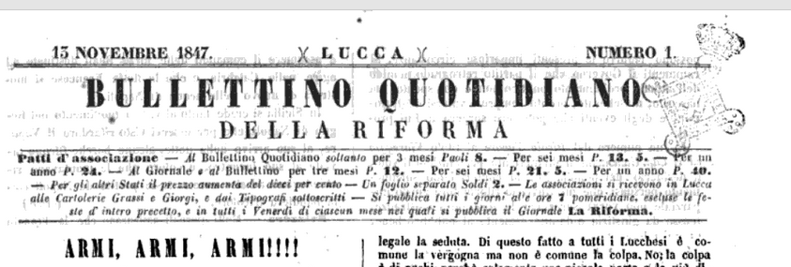 Descrizione storico-bibliografica
L’*educatore del popolo : miscellanea scientifica, artistica, morale. – Anno 1, n. 1 (15 gennaio 1846)-n. 23 (15 dicembre 1846). - Lucca : tip. Baccelli e Fontana, 1846. – 1 volume. ((Bimensile
Il *vapore. - Anno 2, n. 1 (10 gennaio 1847)-n. 30 (30 ottobre 1847). - Lucca : tip. Baccelli e Fontana, 1847. – 1 volume ; 48 cm. ((Trimensile. - IEI0104094
Ha come supplemento: Il *piccolo vapore. – Si fonde con: L’*amico del popolo [XU999]. – Continua con: La *riforma
Il *piccolo vapore : bollettino quotidiano di notizie. - N. 1 (1 ottobre 1847)-n. 42 (11 novembre 1847). - Lucca : stamp. Baccelli e Fontana, 1847. - 1 volume ; 20 cm. - IEI0104093
Supplemento di: Il *vapore
Copia digitale: n.15-42(1847)

La *riforma. - Anno 1, n. 1 (12 novembre 1847)-13 febbraio-1849. - Lucca : tip. Baccelli e Fontana, 1847-1849. – 2 volumi ; 32 cm. ((Settimanale; dal 16 marzo 1848: quotidiano. - Dal 16 marzo 1848 prende il complemento del titolo: bollettino quotidiano di notizie; dal 26 settembre 1848: giornale quotidiano. - IEI0105458
Fino al 15 marzo 1848 ha come supplemento: *Bullettino quotidiano della riforma
Fusione di: L’*amico del popolo [XU999]; Il *vapore
Copia digitale: 1847-30 giugno 1848
*Bullettino quotidiano della riforma. - N. 1 (13 novembre 1847)-n. 123 (15 marzo 1848). - Lucca : tip. Baccelli e Fontana, 1847-1848. - 1 volume ; 32 cm. - IEI0105166
Supplemento di: La *riforma
Copia digitale: 1847-1848

*Bollettino quotidiano di notizie. – N. 1 (15 marzo 1849)-n. 32 (21 aprile 1849). - Lucca : tip. Baccelli e Fontana, 1849. – 1 volume ; 38 cm. ((Descrizione basata sui repertori. - IEI0105463
La *riforma : giornale quotidiano. - Anno 2, n. 1 (23 aprile 1849)-anno 3, n. 341 (3 luglio 1850). - Lucca : tip. Baccelli e Fontana, 1849-1850. - 2 volumi ; 32 cm. - IEI0105466

L'*impavido. – Anno 1, n. 1 (23 dicembre 1847)-anno 1, n. 27 (28 giugno 1848). - Lucca : tip. Giusti, 1847-1848. – 1 volume ; 46 cm. ((Settimanale. - IEI0106616
L'*eco della mattina : giornale quotidiano. - Anno 1, n. 1 (6 luglio 1848)-n. 75 (5 ottobre 1848). - Lucca : tip. Benedini di L. Guidotti, 1848. - 1 volume ; 38 cm. - LO10423490

*Bullettino della sera. – N. 1 (1 luglio 1848)-n. 45 (14 agosto 1848). - Pisa : Stamperia Vannucchi, [1848]. – 1 volume. ((Quotidiano. - CFI0373224

La *campana del popolo : giornale repubblicano. - Anno. 1, n. 1 (6 marzo 1849)-anni 1, n. 24 (6 aprile 1849). - Lucca : tip. G. Rocchi, 1849. – 1 volume : ill. ; 32 cm. ((Quotidiano. - IEI0104638

Soggetto: Periodici politici - Lucca – 1846-1850; Risorgimento italiano – Lucca – 1846-1850

Informazioni storico-bibliografiche
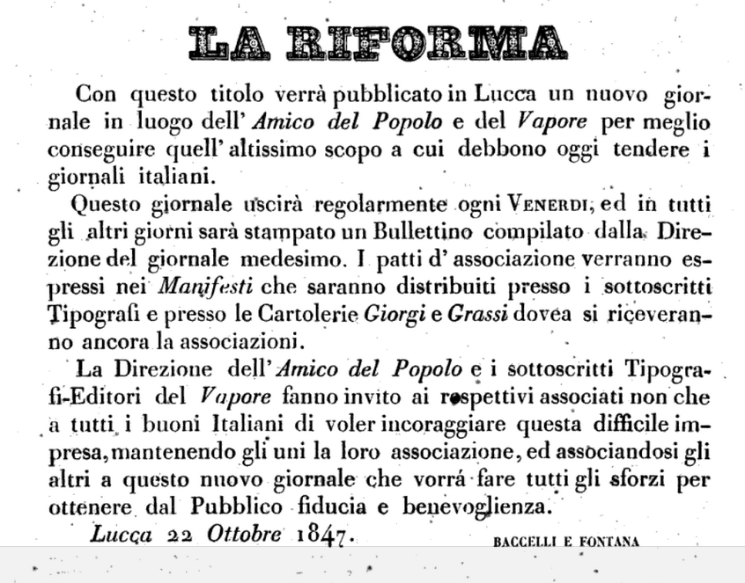
Note e riferimenti bibliografici
- Il fondo dei giornali lucchesi della Biblioteca statale di Lucca (1870-1921) / Marco Paoli. – In: Il movimento operaio e socialista nella Toscana nord-occidentale : 1870-1922 / Centro studi classi subalterne Toscana nord-occidentale ; a cura di Carla Sodini, anno 2, n. 5 (gen.-mar. 1982), p. [67]-73
- I giornali lucchesi nei secoli 18.-20. : Mostra documentaria. Lucca, Biblioteca statale 10-19 dicembre 1987 / a cura di Danila Andreoni e Luigi Pesi. - [Lucca : Biblioteca statale, 1987?]. - 53 p. ; 15 x 22 cm. - In testa al front.: Biblioteca statale di Lucca, 3. settimana per i beni culturali e ambientali. - Catalogo della mostra.
- Lettera dell' Avvocato Antonio Dell' Hoste : Estratta dal Bullettino della Sera dell' 11 Ottobre 1848 / Avv. Antonio Dell' Hoste. - Lucca : Tip. Benedini oggi Guidotti, 1848. - 1 foglio ; 31 cm. - Documento di solo testo su due colonne In calce data: Pisa 11 Ottobre 1848 In calce firma dell'A.
- Il sottoscritto gonfaloniere della comunità di Pisa, secondando il patrio pensiero espresso, nel Bullettino della sera (20 ottobre 1848), dal suo concittadino avvocato Antonio Dell'Hoste, pubblica la Nota dei volontari pisani che militarono in Lombardia. - [Pisa : s.n.], 1848. - 7 p. : ill., tab. ; 30 cm. - Il nome dell'autore in calce al testo di p. 1. - Contiene: Elenco dei militi del battaglione dei volontari pisani, che partiti per la Lombardia il 22 marzo 1848, si trovarono ai fatti d'arme di Montanara e Curtatone
- Catalogo dei periodici dell’800 posseduti dal Gabinetto Vieusseux

